الجمهورية الجزائرية الديموقراطية الشعبية
متوسطة بناصر لخضر دورة ماي 2024
اختبار مادة العلوم الفيزيائية و التكنولوجية السنة الرابعة من التعليم المتوسط المدة : ساعة و نصف
الجزء الأول : ( 12 نقطة )
التمرين 01: ( 06 ن )
- للتحليل الكهربائي استعمالات شائعة و متعددة في الصناعة، منها الحصول على مواد صلبة نقية أو غازات نقية.
الوثيقة ـــــــــ 1 ــــــــــ تبين هذه العملية، حيث نضع حجما من محلول كلور الزنك ${ZnCl}_{2}$ ،في وعاء تحليل كهربائي، مسرياه من الغرافيت، ثم نغلق القاطعة.
محلول كلور الزنك

الوثيقة 1
- صف ماذا يحدث عند كل مسرى.
- أكتب المعادلات الكيميائية:
- النصفيتين عند كل مسرى.
- المعادلة الإجمالية للتفاعل الكيميائي الحادث.

- و كما يستعمل نوع من التحليل الكهربائي في الغلفنة، و لانتشار ظاهرة طلي الفضة بمعدن الزنك للغش بالزيادة في وزن الحلي، يعتمد صانعوا الفضة على محلول كلور الماء $(H^{+},{Cl}^{-})(aq)$للكشف عن الحلي المصنوعة من الفضة الخالصة، من المطلية بالزنك. كما هو مبين في الوثيقة ـــــــــ 2 ــــــــــ
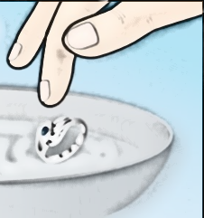
الوثيقة 2
- حدد في أي مسرى يوضع الخاتم الذي يراد طليه بالزنك.
- صف ماذا يحدث إذا كان الخاتم مطليا بالزنك عند وضعه في محلول
كلور الماء
- أكتب المعادلة الكيميائية للتفاعل الكيميائي الحادث بــــين
حمض كلور الماء و معدن الزنك:
- الصيغة الشاردية.

التمرين 02: ( 06 ن )
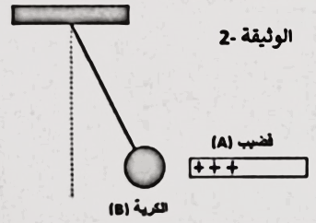
- قام أحد التلاميذ بدلك قضيبا زجاجيا (A) بقطعة من الحرير, ثم قربه من كرية معدنية(B) غير مشحونة دون أن يلامسها. فلاحظ انجذاب الكرية (B) نحو القضيب الزجاجي وتبقى في حالة توازن. الوثيقة-2
- اعتمادا على الوثيقة-2
- فسر سبب انجذاب الكرية نحو القضيب الزجاجي
- حدد طرق تكهرب كلا من القضيب الزجاجي والكرية (B)
- بعد انجاز التجربة قام التلميذ بتمثيل القوى المؤثرة على الكرية (B) كما هو موضح في الوثيقة-3
- أذكر شرطا توازن الكرية (B)

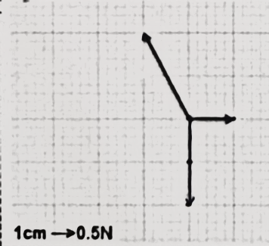
أعد رسم التمثيل البياني على ورقة الاجابة.ثم أجب على ما يلي :
- أكتب ترميز كل شعاع على التمثيل البياني
- استخرج من البيان قيمة ثقل الكرية (B) .ثم استنتج كتلة الكرية
- أثبت هندسيا أن الكرية (B) في حالة توازن باستعمال محصلة قوتين
سلم رسم 0.5N cm 1
تعطى الجاذبية الأرضية g=10N/Kg

الوضعية الإدماجية: (08 ن )

أثناء محاولة سلمى سلق البيض على فرن كهربائي ذو استطاعة P=2200w .شد انتباهها ملاحظتان :
الملاحظة -1 : ارتفاع البيضة عن قاع الوعاء بعد اضافتها لكمية معتبرة من الملح حيث أزاحت البيضة كمية من الماء
m_{L}=300g الوثيقة-4
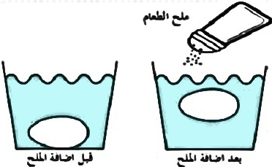
الملاحظة-2 : عدم اشتغال الفرن الكهربائي بالرغم من سلامته في المأخذ الثاني الوثيقة-5
اعتمادا على الملاحظة -1
- فسر سبب ارتفاع البيضة وبقائها عالقة في الماء المالح
- أحسب دافعة ارخميدس علما ان الجاذبية الارضية g=10N/Kg
- مثل القوى المؤثرة على البيضة بعد اضافة الملح حيث سلم رسم
1cm 2N
الوثيقة 4
اعتمادا على الملاحظة -2
- أذكر سبب عدم اشتغال الفرن الكهربائي في المأخذ التاني مع التبرير
- أعد رسم المخطط مبينا عليه التعديلات والاضافات المناسبة
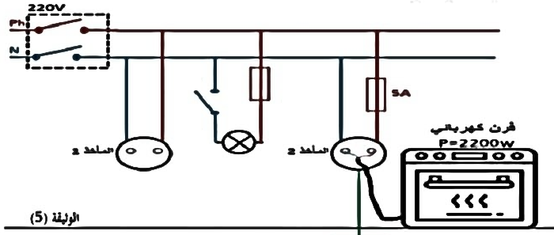
بالتوفيق للجميع

الوثيقة5
5A

